Муниципальное автономное дошкольное образовательное учреждение города Нижневартовска детский сад № 68 «Ромашка»

Консультация для педагогов
Обучение детей сюжетному
многоплановому рисованию с использованием
дидактического пособия «Чудесный экран»
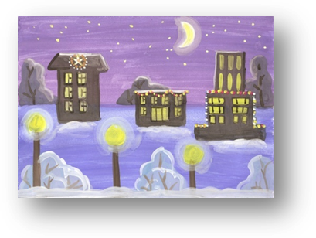

Воспитатель высшей
квалификационной категории
Панчук Н.Н.

Город Нижневартовск 2014год

Дидактическое пособие «Чудесный экран», позволяет наглядно продемонстрировать детям многоплановость изображения, показать, как изменяется величина предмета, прорисовка его деталей в зависимости от его удаленности от первого плана, показать, как будет выглядеть тот или иной предмет на рисунке при наложении на него другого предмета.
Из подручного материала вы создаете коробку с прорезями для вставления в них прозрачных листов, на которых из самоклеющейся бумаги нанесен рисунок.
Первый этап
Цель: знакомство с понятием «перспектива»
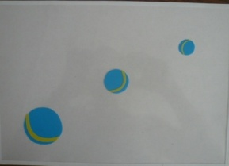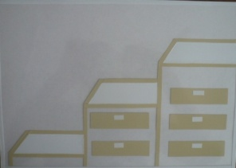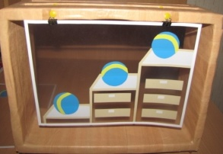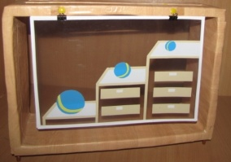
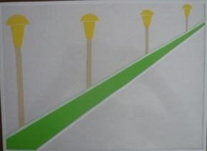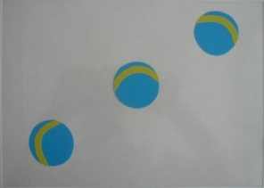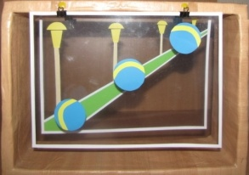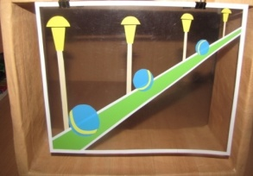
Второй этап
Цель: знакомство детей с разной направленностью изображения предметов в перспективе. (справа на лево, слева на право, по середине листа).
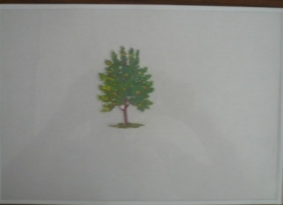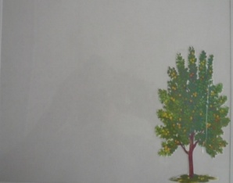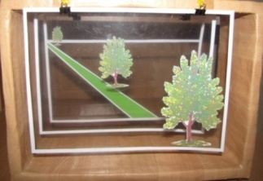
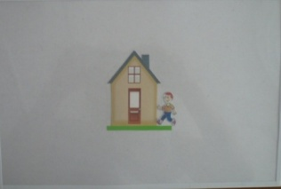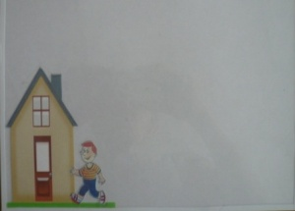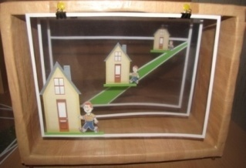
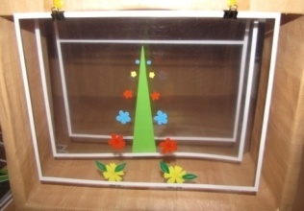
Третий этап
Цель: знакомство с понятиями «передний план», «средний план» и «задний план». Научить изображать перспективу разными способами (с загораживанием предметов, без загораживания).
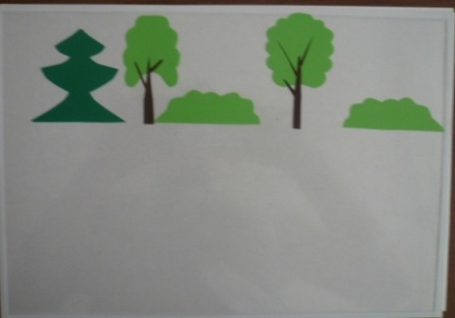
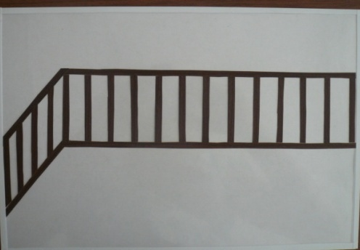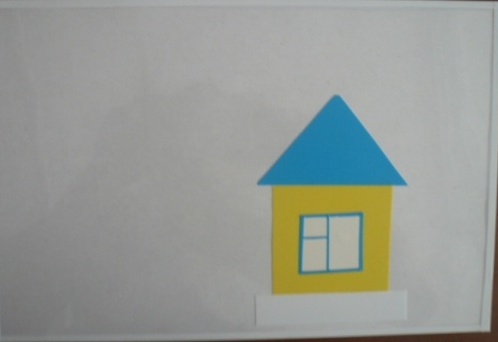
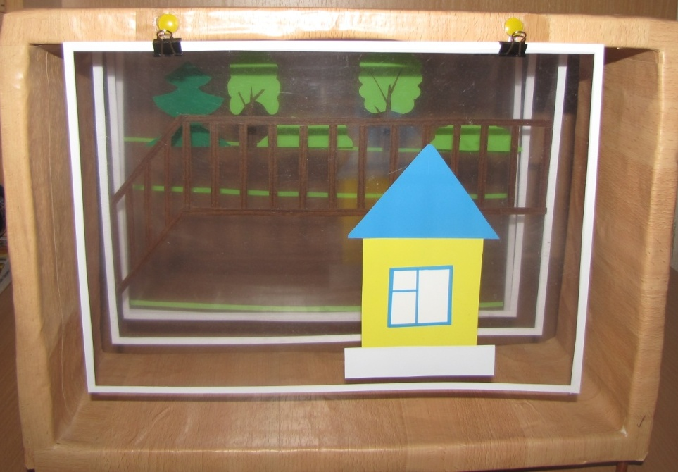
Четвертый этап
Цель: развитие творческой фантазии у детей. Закрепление использования в своих рисунках, все приемы работы с перспективой, которым они научились на предыдущих этапах.
